Ćwiczenie 7 – cz. 2
Wydzielanie i badanie właściwości beta-bromostyrenu

Mieszanina poreakcyjna z poprzednich zajęć zawiera bezsprzecznie nowy związek chemiczny, co można łatwo stwierdzić obserwując warstwę niemieszającej się z wodą cieczy (dla przypomnienia, substrat, kwas 2,3-dibromo-3-fenylopropanowy, był ciałem stałym). Jednak, aby potwierdzić tożsamość produktu konieczne jest jego wydzielenie w stanie czystym. Można wtedy wykonać odowiednie analizy, np. test na obecność wiązania C=C, jak również określić wydajność.
Do efektywnego wydzielenia β-bromostyrenu wykorzystamy ekstrakcję ciecz-ciecz, otrzymując roztwór tytułowego związku w rozpuszczalniku organicznym. Usunięcie rozpuszczalnika na wyparce obrotowej pozwoli uzyskać surowy produkt. Dalsze oczyszczenie jest możliwe za pomocą destylacji, jednak czystość surowego β-bromostyrenu jest wystarczająca dla naszych potrzeb.

Sposób wykonania ćwiczenia.
UWAGA
Ćwiczenie należy wykonywać pod działającym wyciągiem.

- Dwufazową mieszaninę poreakcyjną po syntezie β-bromostyrenu przenosimy z kolby kulistej do rozdzielacza (Rysunek 1.) Należy uprzednio zamknąć kran w rozdzielaczu.

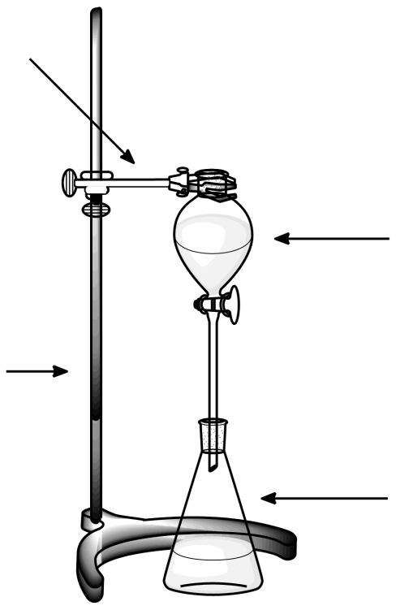
rozdzielacz
kolba stożkowa
łapa
statyw
Rysunek 1. Zestaw do ekstrakcji.

- Kolbę przemywamy 10 ml dichlorometanu, który dolewamy do cieczy w rozdzielaczu.
- Prowadzący demonstruje sposób wykonania ekstrakcji i rozdziału faz w rozdzielaczu – uważnie słuchamy.
- Warstwę organiczną (dolną) zlewamy do kolbki stożkowej 50ml.
- Do pozostałej w rozdzielaczu warstwy wodnej dodajemy kolejne 10ml dichlorometanu. Wstrząsamy rozdzielaczem i czekamy na rozdzielenie się faz.
- Ponownie spuszczamy dolną warstwę (organiczną), dołączając ją do pierwszej porcji w kolbce stożkowej.
- Ekstrahujemy po raz trzeci powtarzając jeszcze raz punkty 5 i 6.
- Połączone ekstrakty zasypujemy niewielką ilością MgSO₄ i odstawiamy na kilkanaście minut do suszenia.
- Odsączamy środek suszący na sączku karbowanym, zbierając przesącz do zważonej uprzednio kolby kulistej (Rysunek 2).

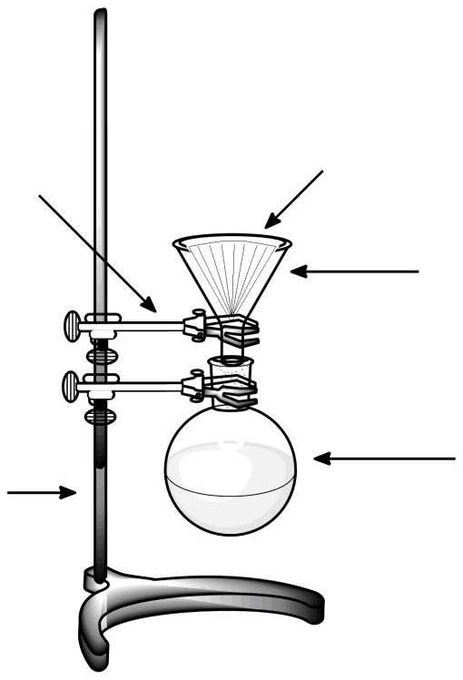
sączek karbowany
lejek szklany
kolba kulista
łapa
statyw
Rysunek 2. Zestaw do sączenia grawitacyjnego.

- Odparowujemy rozpuszczalnik przy użyciu wyparki obrotowej (Rysunek 3).

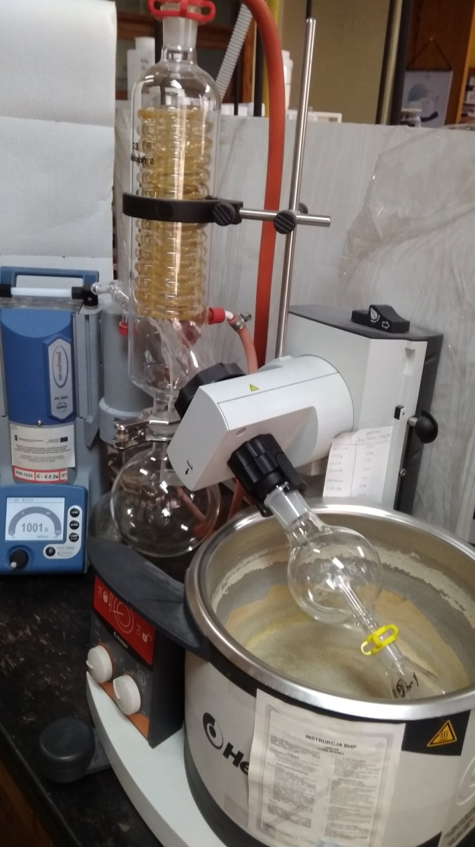
Rysunek 3. Wyparka obrotowa.

- Ważymy kolbkę z produktem, obliczamy wydajność syntezy β-bromostyrenu z kwasu 2,3-dibromo-3-fenylopropanowego.
- W celu sprawdzenia obecności wiązania podwójnego w produkcie, kilka kropli
β-bromostyrenu wytrząsamy w probówce z niewielką ilością wodnego roztworu KMnO₄.

